http://rkbc.us/
1. 나라를 한국 미국이 아니라 선교지로 지정하고 어카운터를 미션(mission) 으로하시면 선교 페이지에도 올라갑니다.

레지스터 또는 가입
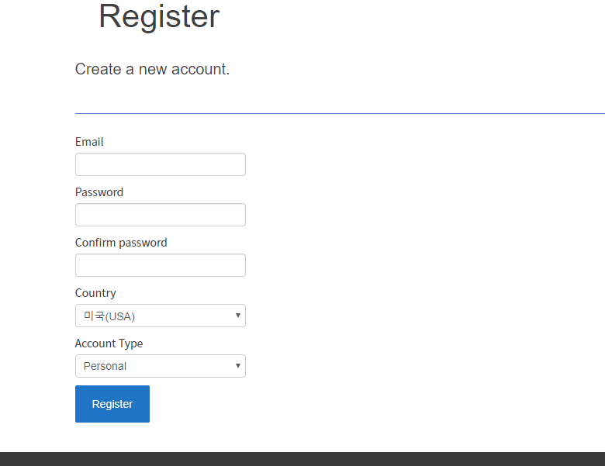

라그인

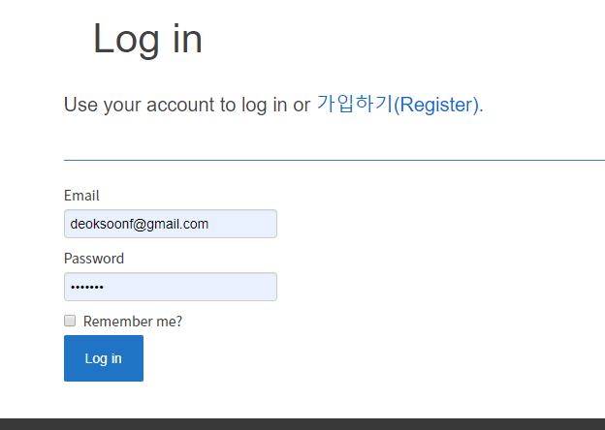

2. 내 블라그 클릭하기
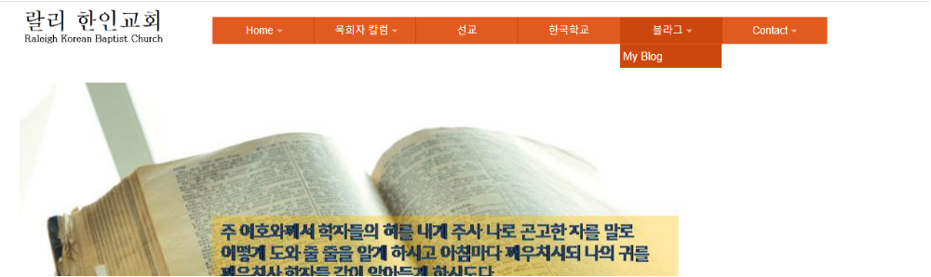
뉴포스트( new Post) 클릭
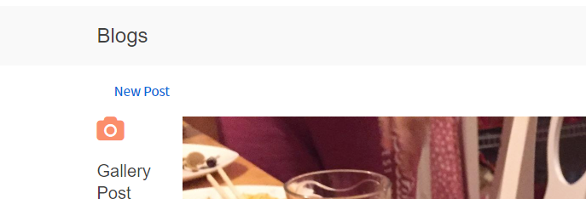

3. 블라그 올리기
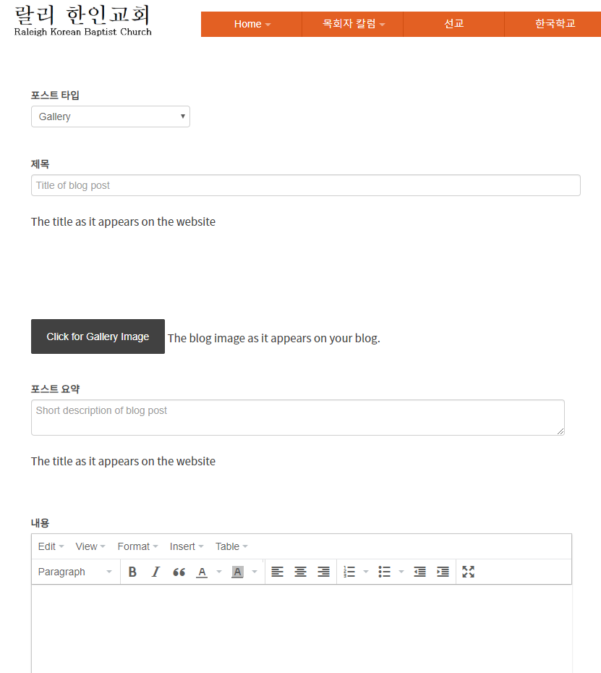
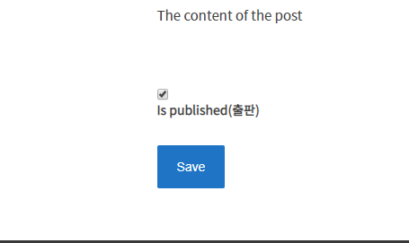
사진은 캘러리
글은 싱글
비디오는 Video
이미지 클릭
저장save 클릭
제목 쓰기
요약 쓰기
내용 쓰기
4.선교 페이지에서 올린것확인 또는 개인용은 블라그 메뉴에거 확인

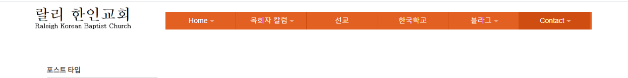
선교 클릭

5. 수정하기

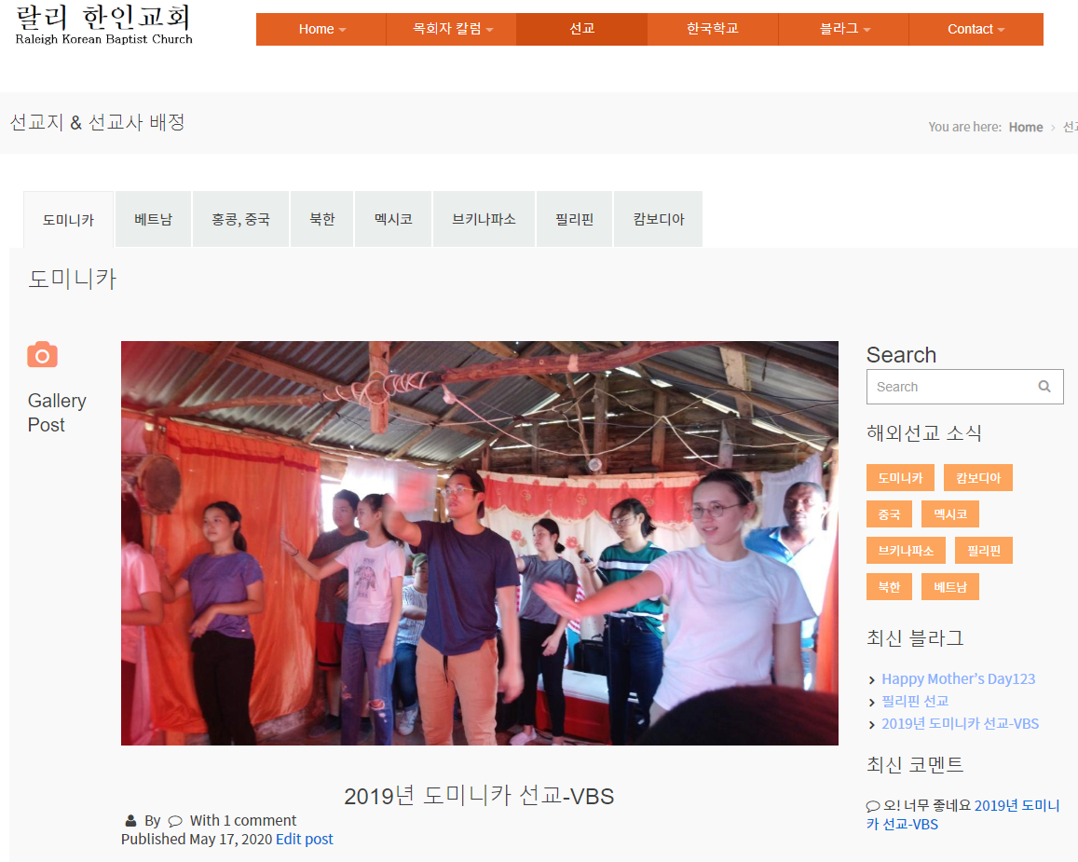
수정을위해서는 Edit post 클릭히세요

